KUPNÍ SMLOUVA

VWR International, s.r.o.
zapsaná v obchodním rejstříku vedeném Městským soudem Praha sp. zn. C 35986
se sídlem: Pražská 442, 281 67 Stříbrná Skalice
IČ: 63073242 DIČ: CZ63073242
zastoupená: xxx
bankovní spojení: Citibank Europe plc.
číslo účtu: 2059630102/2600
Korespondenční adresa: Pivovarská 30, 756 61 Rožnov pod Radhoštěm
jako prodávající na straně jedné (dále jen „prodávající“)

a

Všeobecná fakultní nemocnice v Praze
se sídlem: U Nemocnice 499/2, 128 08 Praha 2
IČ: 000 64 165 DIČ: CZ00064165
zastoupená: prof. MUDr. Davidem Feltlem, Ph.D., MBA, ředitelem

bankovní spojení: ČNB

číslo účtu: 24035021/0710
jako kupující na straně druhé (dále jen „kupující“)

uzavírají dnešního dne, měsíce a roku dle ustanovení § 2079 a násl. zákona č. 89/2012 Sb., občanský zákoník, v platném znění (dále jen „z. č. 89/2012 Sb.“), a na základě vyhodnocení výsledků veřejné zakázky malého rozsahu s názvem „Mycí a dezinfekční automat“ realizované poptávkovým řízením systémové číslo P 21V00206509 (dále jen „veřejná zakázka“), tuto
kupní smlouvu:
I.
Předmět smlouvy
- Předmětem této smlouvy je závazek prodávajícího dodat kupujícímu v souladu s podmínkami sjednanými touto smlouvou a zadávacími podmínkami veřejné zakázky na dodávky zboží: „Mycí a dezinfekční automat“ MIELE PG 8593 AE WW AD OIL včetně příslušenství (dále jen „zboží“), jehož specifikace je uvedena v Cenové nabídce č. 2602155760 ze dne 23.11.2021, která tvoří přílohu č. 1 této smlouvy. Zboží musí být nové, nepoužité, nerepasované, nepoškozené, plně funkční, v nejvyšší jakosti poskytované výrobcem zboží a spolu se všemi právy nutnými k jeho řádnému a nerušenému nakládání a užívání kupujícím.
- Součástí dodávky zboží podle této smlouvy je:
- kompletní příslušenství, včetně mycích a dezinfekčních prostředků nezbytných pro uvedení přístroje do provozu,clo, balné, doprava a stěhování na místo plnění,
- instalace, uvedení do provozu, likvidace odpadu,
- provedení funkční zkoušky dodaného zařízení,
- zaškolení příslušných zaměstnanců, tj. techniků a obsluhujícího personálu kupujícího,
- předání dokladů, které se k dodávanému zboží vztahují, zejména prohlášení o shodě a návod k obsluze v českém jazyce v tištěné i elektronické podobě, včetně popisu požadavků na běžnou údržbu (čištění a dezinfekce přístroje) v souladu s vyhláškou č. 306/2012 Sb., o podmínkách předcházení vzniku a šíření infekčních onemocnění a o hygienických požadavcích na provoz zdravotnických zařízení a ústavů sociální péče,
- vyplněný formulář kupujícího „Seznam dodané techniky“, který tvoří přílohu č. 2 smlouvy,
- poskytnutí záručního servisu.
- Kupující se touto smlouvou zavazuje řádně dodané zboží od prodávajícího převzít a zaplatit kupní cenu v souladu s podmínkami sjednanými touto smlouvou.
II.
Doba plnění
Prodávající se zavazuje dodat zboží dle podmínek sjednaných v článku IV. této smlouvy do 6 týdnů od účinnosti kupní smlouvy.

III.
Kupní cena a platební podmínky
- Kupní cena je cenou smluvní a byla sjednána ve výši 453 390,- Kč bez DPH, tj. 548 601,90,- Kč vč. 21 % DPH.
- Kupující se zavazuje zaplatit kupní cenu na základě faktury vystavené prodávajícím po protokolárním předání a převzetí zboží. Splatnost faktury činí 60 dnů od jejího doručení kupujícímu. Faktura bude zaslána elektronicky ve formátu ISDOC nebo PDF na adresu: faktury@vfn.cz nebo bude ve dvou vyhotoveních doručena na Ekonomický úsek kupujícího, odbor účetnictví. K faktuře bude přiložena kopie řádně opatřeného dodacího listu způsobem sjednaným níže v článku IV. odst. 6 a 7 smlouvy. V případě zaslání faktury elektronicky bude dodací list přiložen v naskenované podobě.
- Kupní cena zboží zahrnuje všechny poplatky a náklady spojené s plněním dle čl. I. odst. 2 smlouvy.
- Prodávající se touto smlouvou zavazuje, že jím vystavená faktura bude obsahovat všechny náležitosti daňového dokladu dle platné právní úpravy.
- V případě, že prodávajícím vystavená faktura bude obsahovat nesprávné či neúplné údaje, je právem kupujícího takovou fakturu do 15 dnů od doručení vrátit prodávajícímu. Ten podle charakteru nedostatků fakturu opraví anebo vystaví novou. U opravené nebo nové faktury běží nová lhůta splatnosti.
- Fakturace je povolena až po splnění kompletní dodávky, dílčí fakturace se nepovoluje. Kupující neposkytuje a prodávající není oprávněn požadovat zálohy.
IV.

Dodací podmínky
- Zboží bude dodáno na pracoviště kupujícího: Nemocniční lékárna – oddělení přípravy léčiv, Karlovo nám. 502/40, Praha 2 (Faustův dům/1.patro).
- Prodávající dohodne s kupujícím přesný termín dodávky zboží, a to nejméně 10 pracovních dnů před realizací dodávky. Kontaktní osobou a odpovědným zaměstnancem kupujícího je pro účely této smlouvy určena za odborné pracoviště kupujícího xxx a za Odbor zdravotnické techniky referent nákupu, tel.: 22496 3041, e-mail: nakup.ozt@vfn.cz. Kontaktní osobou prodávajícího je pro účely této smlouvy určen xxx. Prodávající oznámí dodávku zboží oběma výše uvedeným kontaktním osobám kupujícího.
- Prodávající předal spolu s nabídkou kompletní požadavky připravenosti instalace, včetně parametrů pro nastěhování přístroje a příslušenství, požadavky na dodávky médií (instalační plány, požadavky na rozvody vody, elektřiny, odpad atd.), prostorové nároky, nosnost podlahy, apod. Prodávající se seznámil s přístupovou cestou na místo plnění a zahrnul požadavky na stěhování až na místo plnění do ceny.
- Okamžikem protokolárního předání a převzetí zboží přechází na kupujícího vlastnické právo ke zboží a nebezpečí škody na zboží. Kupující není povinen převzít zboží či jeho část, která je poškozena nebo která jinak nesplňuje podmínky této smlouvy, zejména pak jakost zboží.
- Dodávka zboží se považuje podle této smlouvy za splněnou, pokud:
    - zboží bylo řádně doručeno včetně příslušné dokumentace,
    - zboží bylo nainstalováno, uvedeno do provozu, případně další nezbytné zkoušky, testy a revize,
    - bylo provedeno zaškolení příslušných zaměstnanců, tj. techniků a obsluhujícího personálu kupujícího
    - zboží bylo řádně předáno a převzato způsobem sjednaným níže.
- Po splnění dodávky zboží vystaví prodávající dodací list, který bude obsahovat níže uvedené náležitosti:
    - označení dodacího listu a jeho číslo,
    - název a sídlo prodávajícího a kupujícího,
    - číslo kupní smlouvy,
    - označení dodaného zboží a jeho množství a výrobní číslo,
    - datum dodání, instalace, uvedení do provozu a zaškolení příslušných zaměstnanců, tj. techniků a obsluhujícího personálu kupujícího,
    - stav zboží v okamžiku jeho předání a převzetí,
    - jiné náležitosti důležité pro předání a převzetí dodaného zboží.
- Dodací list podepíší a opatří otisky razítek oprávnění zástupci obou smluvních stran, tj. statutární orgány nebo zaměstnanci či osoby, které budou pověřeny příslušným vedoucím zaměstnancem (statutárním orgánem) k realizaci tohoto smluvního vztahu, zejména na základě plné moci, interním předpisem apod. Takto opatřený dodací list slouží jako doklad o řádném předání a převzetí zboží (předávací protokol).

V.
Odpovědnost za vady, záruka za jakost, servisní podmínky
- Prodávající je povinen dodat zboží v množství, jakosti a provedení dle této smlouvy, bez právních či faktických vad. Vadou se rozumí odchylka od druhu nebo kvalitativních podmínek zboží nebo jeho části, stanovených touto smlouvou nebo specifikovaných v objednávce nebo technickými normami či jinými obecně závaznými právními předpisy.
- Prodávající odpovídá za vady, které má zboží v době přechodu nebezpečí škody na kupujícího, byť se projeví až později, a za vady vzniklé v záruční době.
- Prodávající poskytuje záruku za jakost zboží po dobu 24 měsíců od řádného předání a převzetí zboží a jeho uvedení do provozu. Po tuto dobu bude zboží způsobilé k užívání a zachová si smluvené, resp. obvyklé vlastnosti.
- V průběhu trvání záruční doby prodávající bezplatně provede nebo zajistí provedení všech opakovaných kontrol nařízených platnými právními předpisy a výrobcem pokud jsou pro správnou funkci zařízení výrobcem či servisní organizací nařízeny nebo doporučeny: pravidelné bezpečnostně technické kontroly včetně elektrických kontrol (PBTK) doporučených výrobcem včetně povinně měněných náhradních dílů a vystavení protokolu v požadovaném intervalu a dále případný update software, v předepsaném intervalu 1 x 1 rok a následně nejpozději 12 měsíců od provedení poslední předcházející opakované kontroly. Prodávající prokazatelně písemně vyvolá jednání o termínu provedení opakované kontroly minimálně 1 měsíc před uplynutím termínu platnosti stávající opakované kontroly. Termín bude stanoven na základě vzájemné dohody ve lhůtě uvedené v tomto bodu výše. Protokoly o provedené opakované kontroly zašle prodávající na Odbor zdravotnické techniky nejpozději do 30 dnů od provedení (elektronickou kopii zašle bez prodlení na adresu: Servis.OZT@vfn.cz ).
- Záruka zahrnuje výměnu potřebných náhradních dílů v případě poruchy (včetně dodání náhradních dílů) zdarma.
- Prodávající dále v průběhu záruční doby zajistí na žádost kupujícího a na náklady prodávajícího provedení opakovaných zaškolení příslušných zaměstnanců, tj. techniků a obsluhujícího personálu kupujícího dle ZZP do 30 dnů od objednání na kontakt uvedený v odst. 7 tohoto článku
- Kupující je povinen uplatnit zjištěné vady zboží u prodávajícího bez zbytečného odkladu poté, co je zjistil. Kupující uplatní zjištěné vady písemnou formou na elektronickou adresu: servis.cz@vwr.com. Kupující je oprávněn vybrat si způsob uplatnění vad a dále je oprávněn si zvolit mezi nároky z vad.
- Kupujícímu náleží právo volby mezi nároky z vad dodaného plnění, přičemž je oprávněn po prodávajícím:
- nárokovat dodání chybějícího plnění,
- nárokovat odstranění vad opravou plnění,
- nárokovat dodání náhradního zboží za vadné plnění,
- nárokovat slevu z kupní ceny,
- odstoupit od této smlouvy, bude-li se jednat o podstatnou vadu plnění, opětovné vyskytnutí vady po opravě nebo větší počet vad, pro které není možné zboží řádně užívat.
- Prodávající se zavazuje nastoupit k odstranění nahlášené vady do 48 hodin od nahlášení vady kupujícím a vady odstranit do 7 pracovních dnů od nahlášení vady. V případě, že doba odstranění reklamované vady překročí lhůtu 30 dnů, má kupující právo na výměnu zboží za nové. Kupující je rovněž v tomto případě oprávněn odstoupit od smlouvy.

- Neodstraní-li prodávající vady zboží v souladu s touto smlouvou řádně a včas, a to ani v dodatečné přiměřené lhůtě poskytnuté mu k tomu kupujícím, je kupující oprávněn nechat odstranit vady zboží třetí osobou. Tento postup není porušením záručních podmínek. Prodávající se zavazuje nahradit kupujícímu veškeré účelně vynaložené a prokázané náklady na odstranění vad zboží třetí osobou. Tímto není dotčen nárok kupujícího na náhradu škody, jakož ani nárok na zaplacení smluvní pokuty dle čl. VI. této smlouvy.
- Záruční doba neběží po dobu, po kterou kupující nemůže užívat zboží pro jeho vady, za které odpovídá prodávající.
- Prodávající odpovídá za to, že zboží nemá právní vady. Uplatní-li třetí osoba vůči kupujícímu jakékoli nároky z titulu svého průmyslového nebo jiného duševního vlastnictví včetně práva autorského ke zboží, je prodávající vlastním jménem povinen tyto nároky na své náklady vypořádat včetně případného soudního sporu. Uvedený závazek prodávajícího trvá i po ukončení záruky.
- Prodávající se dále zavazuje, že poskytne kupujícímu pozáruční servis, a to po dobu běžnou pro tento typ přístrojů nejméně pak 8 let po uplynutí záruční lhůty, pokud se strany nedohodnou jinak.
VI.
Smluvní pokuta a úrok z prodlení
- V případě prodlení kupujícího s úhradou řádně fakturované kupní ceny je prodávající oprávněn požadovat zaplacení smluvního úroku z prodlení ve výši 0,01 % z dlužné částky za každý den prodlení. Smluvní strany se dohodly, že prodávající je oprávněn požadovat zaplacení úroku z prodlení až po uplynutí 30 dnů od sjednané lhůty splatnosti.
- V případě, že prodávající nedohodne předem s kupujícím termín dodávky a zároveň nekontaktuje prokazatelně zástupce Odboru zdravotnické techniky dle čl. IV. odst. 2, je kupující oprávněn požadovat zaplacení jednorázové smluvní pokuty ve výši 10.000,- Kč.
- V případě dodání jiného zboží než objednaného a při nedodržení dodací lhůty je kupující oprávněn požadovat zaplacení jednorázové smluvní pokuty ve výši 10.000,- Kč. Dále je kupující oprávněn požadovat zaplacení další smluvní pokuty ve výši 0,1 % z celkové kupní ceny bez DPH za každý započatý den prodlení s dodáním zboží. Kupující je dále v těchto případech oprávněn odmítnout převzetí zboží a odstoupit od smlouvy.
- Za nedodržení termínu nástupu na opravu, dále za nedodržení termínu odstranění řádně reklamované vady a dále pokud prodávající neprovede opakované kontroly v předepsaném intervalu nebo při porušení jiné povinnosti dle čl. V. odst. 4 této smlouvy, má kupující právo účtovat smluvní pokutu ve výši 5.000,- Kč za každý započatý den prodlení.
- Za nedodržení povinnosti provést zaškolení obsluhujícího personálu kupujícího dle podmínky v čl. V. odst. 6 této smlouvy a dále za nedodržení každé z povinností dle čl. VIII. odst. 7, 8 a 9 této smlouvy má kupující právo účtovat smluvní pokutu ve výši 10.000,- Kč.
- V případě nedodržení povinnosti stanovené v čl. VIII. odst. 3 smlouvy má kupující právo účtovat smluvní pokutu ve výši pohledávky, která byla postoupena v rozporu s touto smlouvu. Kupující má zároveň právo odstoupit od smlouvy.
- Smluvní pokuta bude vyúčtovaná samostatným daňovým dokladem a její splatnost činí 30 dní ode dne doručení daňového dokladu.
- Kupujícímu vzniká právo na náhradu škody způsobené porušením smluvních povinností v plné výši i po úhradách výše sjednaných smluvních pokut.
VII.

Odstoupení od smlouvy
      - Kterákoliv ze smluvních stran je oprávněna od této smlouvy odstoupit v případě jejího podstatného porušení druhou smluvní stranou. Pro účely této smlouvy se za podstatné porušení smluvních povinností považuje takové porušení, u kterého strana porušující smlouvu měla nebo mohla předpokládat, že při takovémto porušení smlouvy, s přihlédnutím ke všem okolnostem, by druhá smluvní strana neměla zájem smlouvu uzavřít:
- na straně kupujícího nezaplacení kupní ceny podle této smlouvy ve lhůtě delší 60 dní po dni splatnosti příslušné faktury,
- na straně prodávajícího zejména jednání uvedená v čl. VI. odst. 3 smlouvy, pokud prodávající nezjednal nápravu, přestože byl kupujícím na neplnění této smlouvy písemně upozorněn.
- Odstoupení od smlouvy musí být provedeno písemným oznámením o odstoupení, které musí obsahovat důvod odstoupení a musí být doručeno druhé smluvní straně. Účinky odstoupení nastanou okamžikem doručení písemného vyhotovení odstoupení druhé smluvní straně.
VIII.

Ostatní ujednání
- Prodávající bere na vědomí, že kupující je povinen dle ustanovení § 219 odst. 1 z. č. 134/2016 Sb. a dle zákona č. 340/2015 Sb., o registru smluv, uveřejnit tuto smlouvu včetně případných dodatků zákonem stanoveným způsobem.
- Prodávající se touto smlouvou zavazuje, že při dodávkách zboží, které svěří dopravci nebo provozovateli poštovních služeb, zajistí pojištění takové dodávky.
- Prodávající je oprávněn postoupit pohledávku vyplývající z plnění dle této smlouvy na třetí osobu pouze s předchozím písemným souhlasem kupujícího.
- Prodávající je podle této smlouvy povinen zboží zabalit nebo opatřit pro přepravu způsobem, který je obvyklý pro takové zboží v obchodním styku, popř. způsobem potřebným k uchování a ochraně zboží.
- Kupující se zavazuje, že pro zboží a jeho instalaci, které bude dodáno podle této smlouvy, vyčlení vyhovující prostory, které budou mít běžné (obvyklé) hodnoty vlhkosti, prašnosti a elektrickou instalaci, která bude schválena podle příslušných technických předpisů.
- Prodávající se zavazuje dodržovat nařízení kupujícího, kterým je zakázáno kouření ve všech prostorách i plochách areálu kupujícího s výjimkou vyhrazených míst.
- Prodávající je povinen mít v platnosti a udržovat pojištění odpovědnosti za škodu způsobenou kupujícímu či třetím osobám při výkonu podnikatelské činnosti prodávajícího, která je předmětem této smlouvy, s limitem pojistného plnění v minimální výši kupní ceny zboží v Kč bez DPH.
- Prodávající je povinen udržovat pojištění dle čl. VIII. odst. 7 této smlouvy po celou dobu trvání této smlouvy, resp. do konce záruční doby na zboží. V případě porušení této povinnosti je kupující oprávněn od této smlouvy odstoupit. Na žádost kupujícího je prodávající povinen předložit kupujícímu dokumenty prokazující, že pojištění v požadovaném rozsahu a výši trvá. Pokud by v důsledku pojistného plnění nebo jiné události mělo dojít k zániku pojištění, k omezení rozsahu pojištěných rizik, ke snížení stanovené min. výše pojistného plnění, nebo k jiným změnám, které by znamenaly zhoršení podmínek oproti původnímu stavu, je prodávající povinen učinit příslušná opatření tak, aby pojištění bylo udrženo tak, jak je požadováno v tomto ustanovení.
- Prodávající je povinen v souladu s ustanovením § 105 z. č. 134/2016 Sb. předložit do 10 pracovních dnů od doručení oznámení o výběru dodavatele kupujícímu seznam, ve kterém uvede, jaké části předmětu plnění a v jakém rozsahu bude plnit prostřednictvím poddodavatele, spolu s identifikací poddodavatele a uvedením rozsahu jeho plnění, pokud mu jsou známi. Poddodavatelé, kteří nebyli tímto způsobem identifikováni a kteří se následně zapojí do plnění veřejné zakázky, musí být identifikováni dodatečně, a to nejpozději před zahájením plnění veřejné zakázky tímto poddodavatelem.
IX.

Závěrečná ustanovení
- Tuto smlouvu lze měnit nebo doplnit pouze dohodou smluvních stran, a to formou písemného dodatku.
- Právní vztahy touto smlouvou neupravené, jakož i právní poměry z ní vznikající a vyplývající, se řídí příslušnými ustanoveními právních předpisů ČR, zejména z. č. 89/2012 Sb., v platném znění.
- Případné spory smluvních stran budou řešeny smírnou cestou a v případě, že nedojde k dohodě, budou spory řešeny příslušnými soudy ČR.
- Smluvní strany prohlašují, že si tuto smlouvu přečetly, a že byla ujednána po vzájemném projednání podle jejich svobodné vůle, určitě, vážně a srozumitelně, nikoliv v tísni za nápadně nevýhodných podmínek.
- Tato smlouva nabývá platnosti dnem podpisu smluvními stranami a účinnosti dnem uveřejnění v registru smluv.
- Tato smlouva byla vyhotovena ve dvou stejnopisech, přičemž každá ze smluvních stran obdrží jeden výtisk.
- Nedílnou součástí této smlouvy jsou tyto přílohy:

Přílohy:
Příloha č. 1 - Cenová nabídka č. 2602155760 ze dne 23.11.2021
Příloha č. 2 - Seznam dodané techniky
Příloha č. 3 – Plná moc

V Rožnově pod Radhoštěm, dne ….........................  za prodávajícího: |  | V Praze dne ….........................  za kupujícího:
xxx  na základě plné moci |  | prof. MUDr. David Feltl, Ph.D., MBA  ředitel Všeobecné fakultní nemocnice v Praze

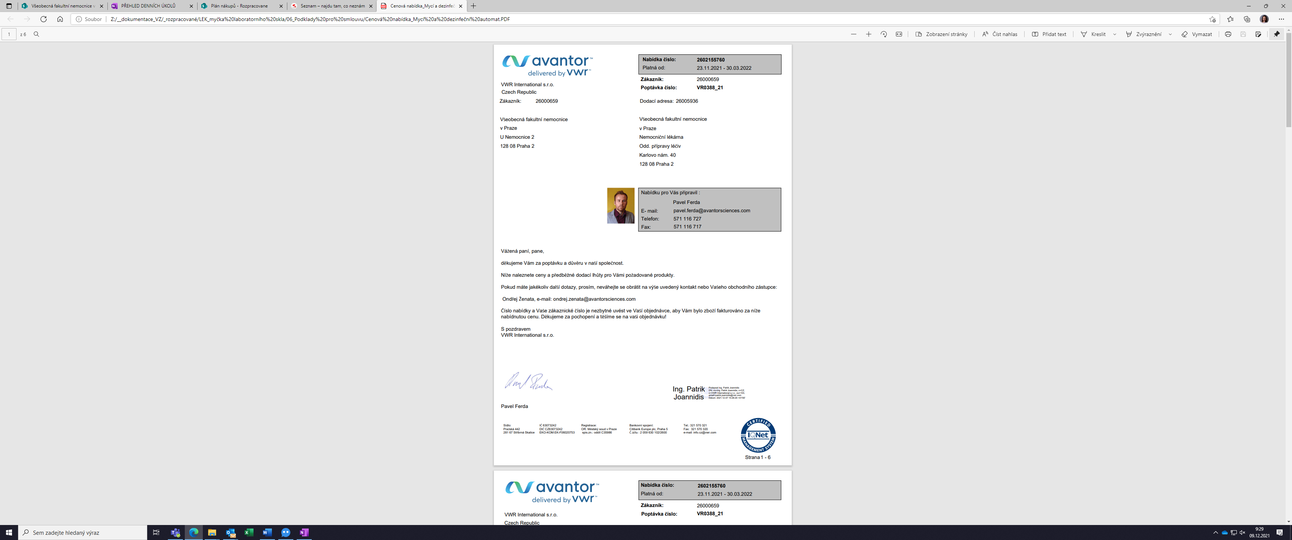
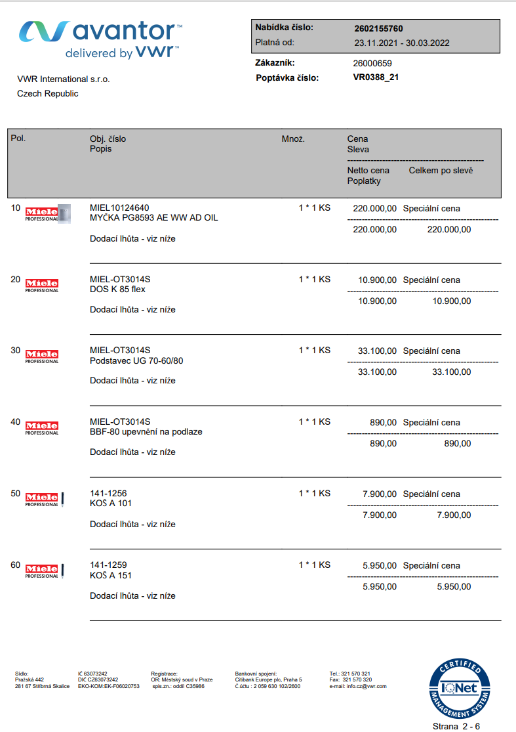

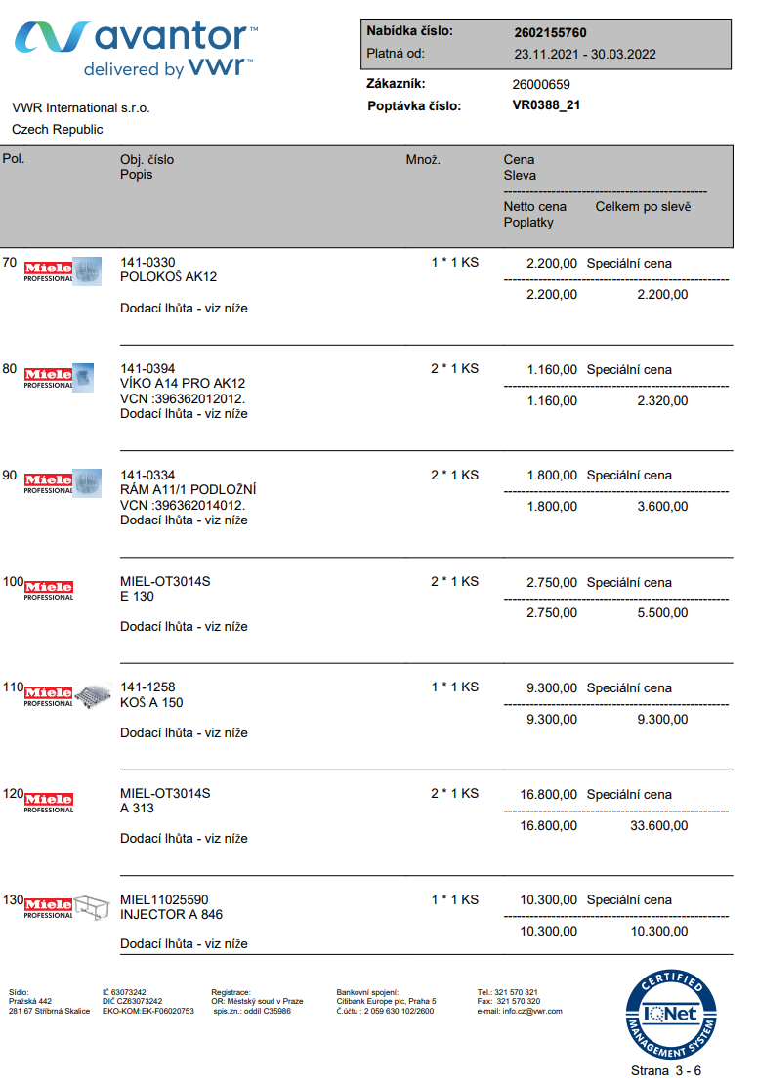

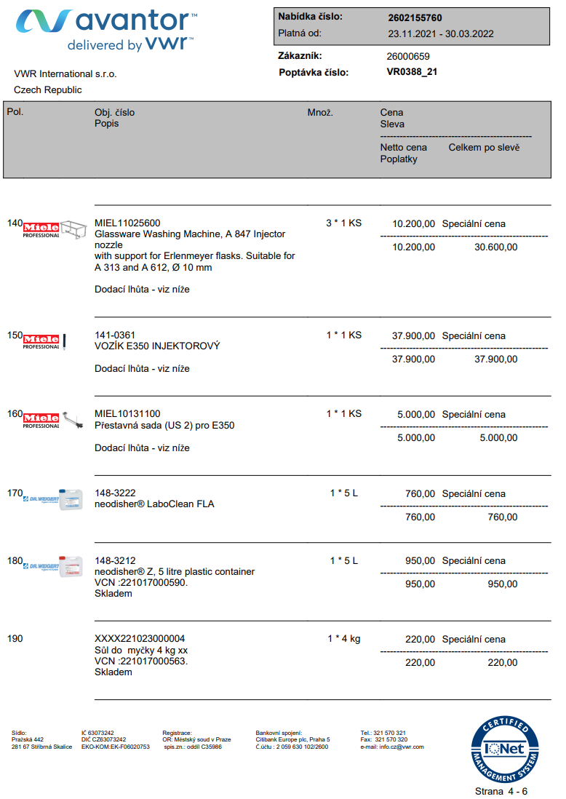

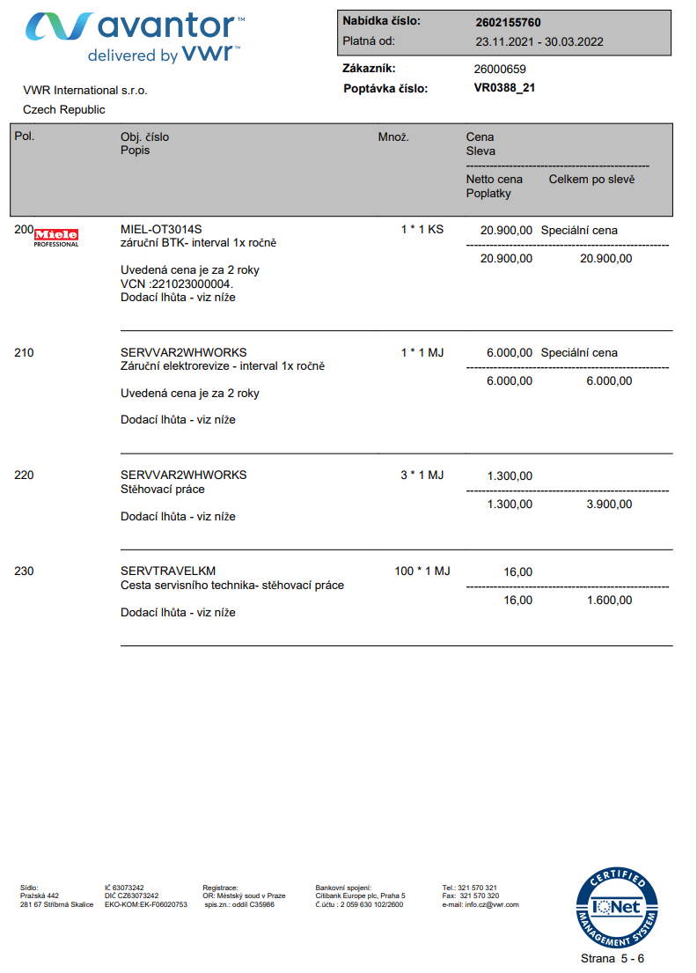

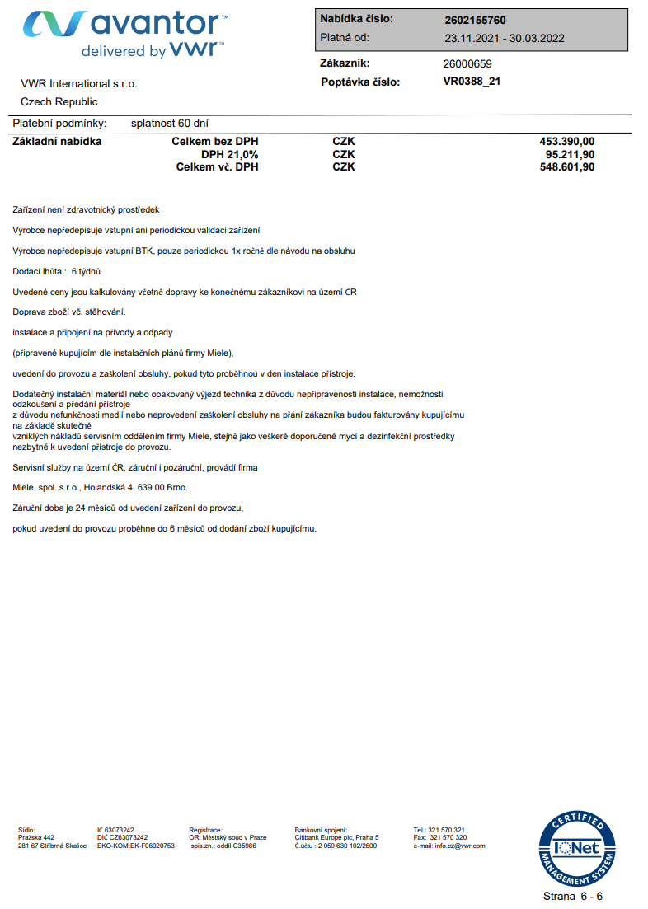

Příloha č. 2 smlouvy číslo: PO 1001/S/21
Popis dodané techniky:
Název přístroje | Mycí a dezinfekční automat Miele  PG 8593 AE WW AD OIL
Výrobce | Miele & Cie. KG
Typ | PG 8593 AE WW AD OIL
Výrobní číslo/a
Třída ZP | není ZP
Instruktáž | NE
Požadované opakované činnosti (uveďte „Ne“ nebo požadovanou periodu)
PBTK | 1 x ročně
Validace | NE
Kalibrace | NE
Elektrická revize | 1x ročně  (v záruční době)
Tlaková revize plyn. nádoby | NE
Kontrola naříz. výrobcem | NE

Datum předání:
Za dodavatele (Jméno, Podpis, Razítko) | Za přejímajícího (Jméno, Podpis, Razítko)
Vyplní dodavatel při předání, přejímající potvrdí správnost údajů a formulář předá OZT

Příloha č. 3 Plná moc
xxx

Uveďte – „není ZP“ nebo příslušnou třídu ZP – I, IIa, IIb, III, IVD
Dle § 41 zákona č. 89/2021 Sb. nebo §61 zákona č. 268/2014 Sb., u zdravotnických prostředků, kde to stanovil výrobce v návodu k použití
Pravidelná bezpečnostně technická kontrola dle požadavku výrobce a zákona č. 89/2021 Sb. nebo zákona č. 268/2014 Sb.

